Многогранный образ отца
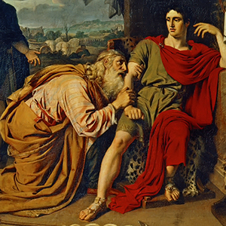Семья является древнейшим общественным институтом, а значит, дольше всего сохраняет незыблемыми нравственные устои предшествующих поколений. И носителем этих устоев является, разумеется, отец семейства. Античная эпоха на первое место в искусстве вывела «государственного мужа». Средневековое светское искусство подарило миру прекрасные материнские образы, но изображения отца в нем достаточно редки. Возрождение вновь дарит нам прекрасные образы женщины-матери. А где же отцовское начало?

«Свой дом добре правят…»
Русское искусство XIX века показало изменение отношения к институту отцовства в обществе. Особенно это заметно в работах исторического жанра живописи. Живописцы оценивали исторические события в соответствии с философскими, религиозными и этическими принципами своей эпохи. Таким образом, историческая картина всегда обращена к настоящему, хотя сюжет основан на событиях прошлого.
К образу отца русские художники обращались часто. В сохранившихся древнерусских летописях и былинах родитель — это прежде всего отец: благочестивый, религиозный, строго соблюдающий обычаи предков, готовящий сына к унаследованию своих достижений. Отец традиционно был не только главным кормильцем, он был вершителем судеб своих домочадцев. От воли отца зависело многое: женитьба сына и замужество дочери, выбор жизненного пути детей и распоряжение семейной собственностью.
Святитель Филарет Московский определяет спектр семейных обязанностей отца, вписывая их в круг общегражданских и религиозных задач: «Из семейств составляется государство, и члены семейств образуются в состав великого семейства государственного. Поэтому, если отцы и начальники семейств, по выражению апостольскому, свой дом добре правят; если… правильно и верно действуют рассудительно употребляемой властью… если содержат своих домашних в порядке и послушании, вселяют в них страх Божий, любовь к ближним, верность государю и Отечеству, бдительным смотрением охраняют их нравы, то… таковым действованием они совершают и в пользу государства служение».
В то же время, по словам святителя Филарета, «любовь к родителям и детям не есть еще высокая добродетель, кроме случаев, когда ее возвышает соединенное с ней самопожертвование и самоотвержение». Эти слова прекрасно иллюстрируют полотна великих художников первой половины XIX века А. А. Иванова и К. П. Брюллова. На картине великого русского художника А. А. Иванова «Приам, испрашивающий тело Гектора у Ахиллеса», законченной в 1824 году, мы видим известный гомеровский сюжет из истории Троянской войны. Убитый горем престарелый царь Трои Приам униженно молит своего злейшего врага Ахиллеса отдать ему для погребения тело погибшего сына Гектора. Некогда гордый троянский царь сломлен. Забота о посмертной участи погибшего сына привела Приама к могучему и надменному Ахиллесу. Тот ни в чем не испытывает раскаянья, но просьба Приама смутила его, и, испытывая уважение к горю отца, выполняет ее.

Самоотвержение и самопожертвование

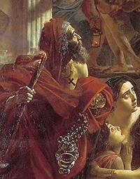
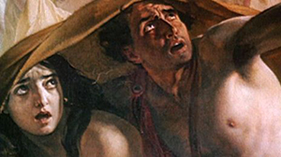
Это и одна из тем великой картины К. П. Брюллова «Последний день Помпеи», написанной в 1833 году. Эта картина изображает неистовство пробудившихся стихийных сил природы, готовых уничтожить все живое, грандиозную катастрофу, обрушившуюся на город. Но, несмотря на трагизм происходящего и возможную обреченность, люди на картине воистину прекрасны, исполнены благородных чувств. Бушующая стихия и смертельная опасность не уничтожили красоты человека, а, наоборот, выявили в нем необычную духовную силу.
Тема отцовской любви звучит в картине неоднократно: в изображении отца, укрывающего своим плащом жену и ребенка, словно пытающегося рукой отодвинуть от дорогих ему людей надвигающуюся беду; в правой части картины мы видим юных сыновей, стремящихся вынести из рушащегося города тяжелобольного отца.Есть среди героев картины К. П. Брюллова и другой отец — христианский священник. В первый век христианства в Помпеях мог оказаться служитель новой веры, на картине его легко узнать по кресту, кадилу, потиру и свитку со священным текстом. Это единственный из персонажей картины, сохраняющий спокойствие перед лицом страшной стихии.

«Дрожащие»

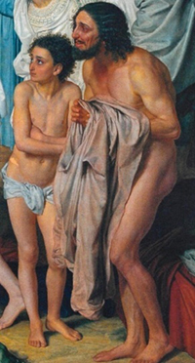
Среди героев бессмертной картины А. А. Иванова «Явление Христа народу» также есть место отцовскому образу. Отец и отрок-сын образуют группу, которую искусствоведы называют «дрожащие». На первом плане полотна справа стоит нагой человек, который уже готовился надеть платье, как вдруг услышал благую весть. Горячая душевная радость выразилась на его лице, а глаза наполнились слезами. «Дрожащий» отец улыбается открыто и радостно, он смотрит на Иоанна Предтечу и радуется вести о приходе Спасителя (а ведь улыбкой встречают Спасителя лишь два персонажа картины).
Рядом с ним стоит сын. Еще не вполне понимая значения слов пророка, он с напряженным вниманием и затаенным страхом смотрит на Иоанна. И отец, и сын поражены сознанием собственной душевной неустроенности. Фигуры «дрожащих» отца и сына — метафора внутренней стесненности, душевного трепета, Божьего страха.

Противостояние и отстраненность
Вторая половина XIX века — сложный и драматичный период русской истории, характеризующийся значительными политическими и социальными изменениями. В Россию проникают западноевропейские философские взгляды, характерный для Европы индивидуализм. Институт семьи также переживает серьезные изменения. В связи с развитием производства многие крестьяне покидают села и ищут работу в городе. Рушатся складывавшиеся веками основы патриархальной семьи, привычными становятся разводы и сожительство вне церковного брака. Естественно, эти процессы мы можем увидеть и в живописных работах этого периода.
Одной из самых драматических картин подобной тематики является работа Н. Н. Ге «Петр I допрашивает царевича Алексея в Петергофе», написанная в 1871 году. Здесь не только великая личная трагедия Петра — отца, потерявшего в лице сына наследника-реформатора. Конфликт, положенный Ге в основу сюжета картины, перерастает из чисто семейного и отражает уже историческую трагедию.
Внимание художника сосредоточено на психологической выразительности лиц и фигур — их мимике, жестах, позах. После бурного спора порыв гнева у Петра сменяется мучительной уверенностью в виновности сына. Смертный приговор Алексею выносит не государь, а раненный в самое сердце отец. Отец и сын — не семья, а соперники, непримиримые враги.
В картинах этого периода явственно звучит не только тема противостояния отцов и детей, но и тема их взаимной отстраненности, тема бессилия отцов перед жизненными обстоятельствами. Так, в картине В. И. Сурикова «Меншиков в Березове», созданной в 1883 году, мы видим некогда могущественного сановника петровской эпохи А. Д. Меншикова сидящим в приземистой, промерзшей насквозь избе в окружении детей (сына и двух дочерей). Мы видим семью в ссылке, но семьи как таковой нет. На картине каждый углублен в свои мысли, каждый переживает изгнание по-своему.
Меншиков, некогда могущественный и сильный, словно загнанный зверь заперт в тесной избе, как в клетке. Он, который едва не выдал старшую дочь за императора Петра II, подавлен бессилием и ничего не может сделать для облегчения участи своих детей. Безысходность положения и бессилие сильной натуры — главные темы картины В. И. Сурикова. И уповать здесь остается лишь на Отца Небесного. В углу у икон горит лампада…

«Без малейших идеалов»
Еще более мрачно трактует отцовский образ современник Сурикова И.Е Репин. Одна из самых известных его работ — «Иван Грозный и его сын Иван 16 ноября 1581 года», написанная в 1881 году. Страшен и жалок на картине Иван Грозный с его растрепанными волосами, с перепачканным кровью лицом, с обезумевшими остановившимися глазами.
К. П. Победоносцев писал государю Александру III: «Сегодня я видел эту картину и не мог смотреть на нее без отвращения. Удивительное ныне художество: без малейших идеалов, только с чувством голого реализма и с тенденцией критики и обличения. Трудно понять — какой мыслью задается художник, рассказывая во всей реальности именно такие моменты, и к чему тут Иван Грозный».
На другой картине И. Е. Репина «Не ждали» мы видим сцену возвращения революционера после ссылки домой, к детям, жене, матери.
Его отчужденность, необычность всего его вида подчеркивают драматизм происходящего. Вернувшийся дан в пустом пространстве комнаты, его фигура выглядит темным пятном на общем светлом фоне интерьера. Чужим он кажется людям, находящимся в комнате. Здесь его ждали, думали о нем каждый день, укоряли и оправдывали, любили и продолжают любить. Но в дом вернулся не отец, не сын, не муж, а революционер, который от своих идей никогда не откажется. Он отдаст жизнь борьбе за воплощение своих взглядов в ущерб самым дорогим людям.
Противоречия русской общественной жизни второй половины XIX века привели к изменению значения института отцовства. Веками складывавшаяся иерархия ценностей патриархальной семьи: Бог — семья — общественное служение — личные интересы, постепенно была разрушена. Этот надлом во многом определил трагические события начала ХХ века.

Отцовство и Отечество
B традиционном обществе отцовство было обязательным элементом мужской идентичности, сегодня оно стало делом «свободного выбора». Число холостяков и детей, воспитывающихся без отцов, в большинстве стран неуклонно растет. В России все больше детей воспитывается в незарегистрированных партнерствах или в неполных, преимущественно материнских, семьях. В сочетании с увеличением количества разводов это способствует росту социальной и психологической безотцовщины.
Василий Ирзабеков в сборнике «Взломанный код», приводя интересную русскую пословицу: «У меня, молодца, четыре отца, а пятый — батюшка», поясняет: «Небесный Отец — Господь, затем царь-батюшка, родной отец, крестный отец и батюшка в храме. Поэтому сегодня, пока у нас принято унижать и втаптывать в грязь понятие отцовства, высокий статус отца, никакого возрождения Отечества быть не может».
Подготовила Оксана Баландина

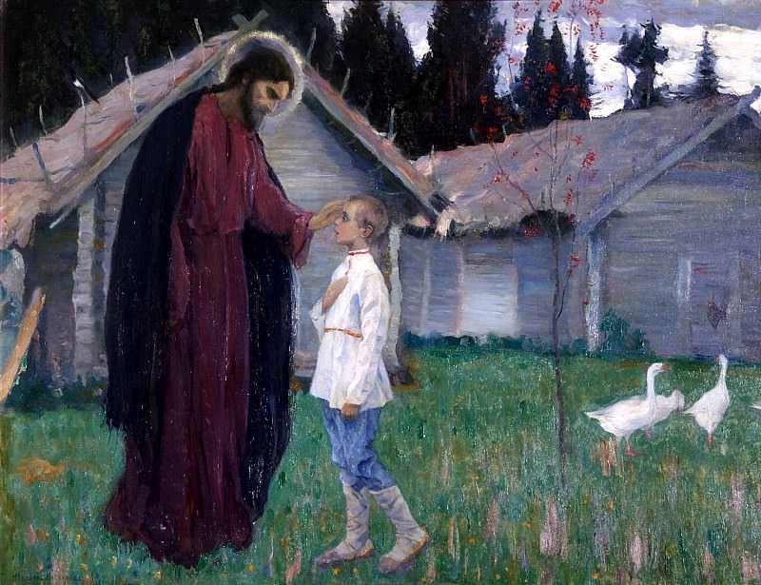
Нестеров «Христос благословляющий отрока»
Видеофильм 2 мин «Образ отца в картинах» https://vk.com/video-193953866_456239067

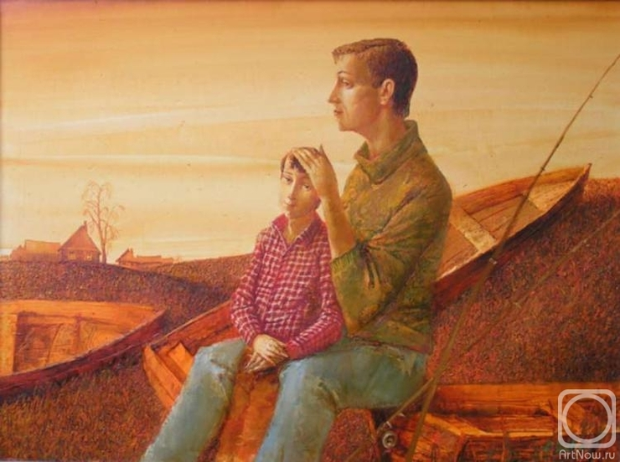

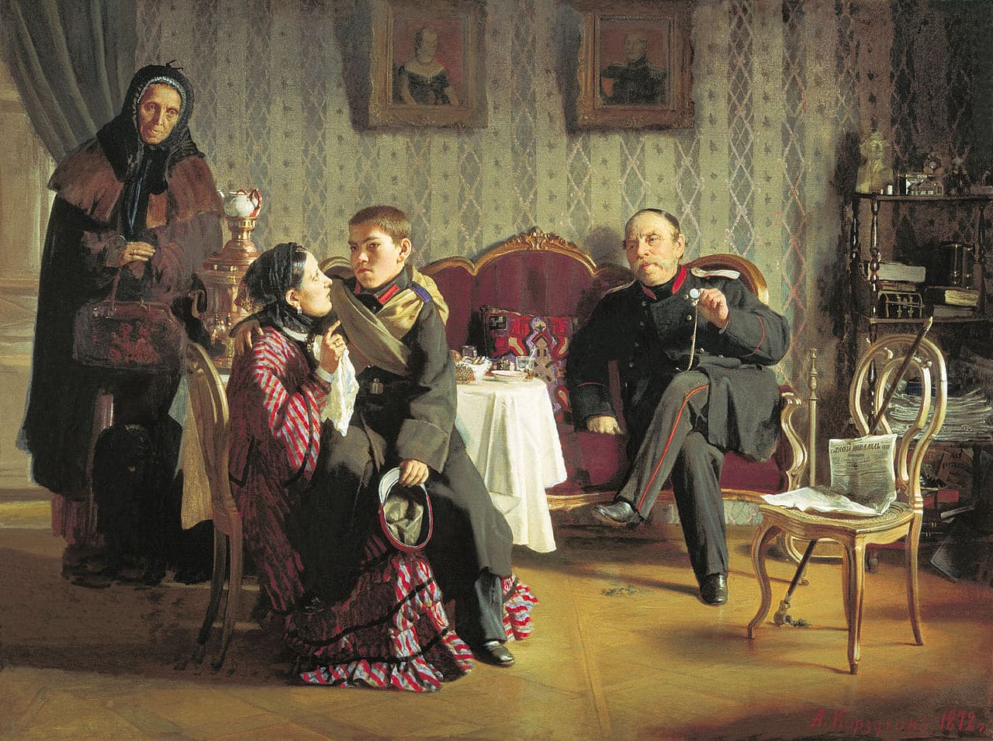
А.И.Корзухин

